**高邮市2024-10号土地征收**

**成片开发方案**

**（总体概述）**

**高邮市人民政府**

**2024年10月**

**目 录**

**第一章 背景与区域概况 1**

**一、背景 1**

**二 、土地节约集约利用水平 4**

**第二章 拟申请开发范围土地利用情况 6**

**一、土地开发利用状况 6**

**二、符合国土空间规划情况 8**

**三、与城市规划衔接情况 9**

**附表 10**

**表1 土地征收成片开发基本信息表 10**

# 第一章 背景与区域概况

## 一、背景

1、自然地理概况

高邮市地处淮河下游，江苏省中部，里下河平原。北接宝应县，东连兴化，南临江都区、邗江区、仪征市，西隔高邮湖与金湖、天长交界，地理座标为北纬32°38′-33°05′，东经119°13′-119°50′。高邮市位于上海、南京都市圈双重辐射区，市区西南经扬州市达南京市165千米，东南经无锡市、苏州市抵上海市331千米。是世界遗产城市、国家历史文化名城、国家全域旅游示范区。

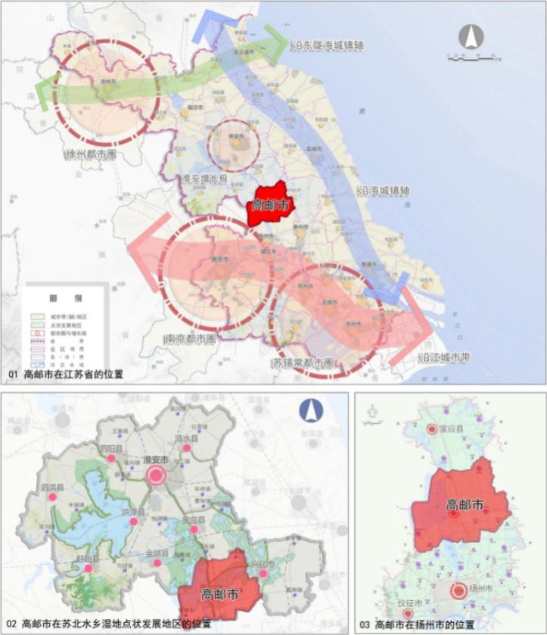

**图1-1 高邮市地理位置示意图**

高邮市域地形以平原为主，低丘平岗比重较小。地势西南偏高，东北偏低，西南部菱塘、天山、送桥是低丘平岗地貌，属第四纪以来的堆积侵蚀阶地，为镇仪六低山丘陵与平原交界处的尾端；京杭大运河以东属里下河浅洼平原地貌，由古泻湖淤积而成，随着海退成陆之后才开始成陆。地面高程（黄海高程，下同）西南低丘平岗为15-20米，最高天山处49.5米；京杭大运河以东浅洼平原一般为0.85-4.8米，城区为3.85-4.85米。

高邮属亚热带温润气候区，常年主导风为东南风，平均风速3.6米/秒；年平均气温15℃；年平均降雨1030毫米，年平均气压1016毫巴，年平均相对湿度67%，无霜期为217天。具有气候温和、雨量充沛、四季分明、日光充足、无霜期长特点。

高邮土地肥沃，物产丰富，素有“鱼米之乡”之称。耕地面积84万亩，人均耕地1.035亩。京杭大运河高邮段以东地区以种植水稻、小麦、棉花、油菜为主，高邮湖以西地区以种植水稻、小麦、油菜为主。

高邮市为水乡平原。高邮湖为江苏第三大湖、中国第六大淡水湖，依傍着宽阔的京杭大运河，众多湖滩分布东西，数百条河流交错有致，是扬州水面最多市。

矿产资源主要有石油、天然气和矿泉水，已开发储量千万吨大中型油田有金沙油田和马头庄油田。

2、高邮市经济社会发展情况

2023年，全市实现地区生产总值1014.81亿元，可比价增长4.8%。全市人均地区生产总值142630元，按2022年美元兑人民币平均汇率1:6.7261计算，人均地区生产总值21205美元。分产业看，第一产业增加值96.08亿元，增长3%；第二产业增加值509.31亿元，增长5.8%；第三产业增加值409.42亿元，增长3.9%。三次产业结构由上年的10:50.4:39.6调整为9.5:50.2:40.3。

据城乡一体化住户调查，全体居民人均可支配收入37775元，同比增长6.3%。其中，工资性收入22621元，增长6.4%;经营净收入6677元，增长5.2%；财产净收入2617元，增长4.2%；转移净收入5860元，增长7.8%。按常住地分，城镇居民人均可支配收入47517元，增长5.4%；农村居民人均可支配收入27559元，增长7.1%。

2023年，全市户籍总户数249402户（比上年减少998户），户籍总人口788627人（比上年减少7849人）。其中，城镇人口38.82万人、乡村人口40.04万人；男性391558、女性397069，男女性别比98.61。新出生人口3457人，死亡人口7257人，自然增长人口-3800人，人口出生率4.38‰、死亡率9.2‰、自然增长率-4.82‰。年末常住人口70.99 万人，其中城镇人口42.52万人、乡村人口28.47万人；常住人口城镇化率59.9%，比上年提高0.3个百分点。人口密度约402人/平方千米。

3、土地制度改革及政策机制体系建设

宪法第十条和《土地管理法》第二条均规定：国家为了公共利益的需要，可以依照法律规定对土地实行征收或者征用并给予补偿。原《土地管理法》第四十三条规定：“任何单位和个人进行建设，需要使用土地的，必须依法申请使用国有土地。”这一规定使土地征收成为各类建设使用土地的唯一途径。这种方式在促进工业化城镇化快速发展的同时，也暴露出征地规模过大、征地程序不规范、被征地农民合法权益保障不充分等问题。

新修正的《土地管理法》按照党的十八届三中全会确定的缩小征地范围、规范征地程序、完善对被征地农民合理规范多元保障机制的改革要求，在充分总结33个试点成功经验的基础上，首次通过列举方式对土地征收的公共利益进行界定，明确：军事和外交，能源、交通、水利等基础设施，科技、教育等社会公共事业，扶贫搬迁和保障性安居工程，确属必需的，可以征收农民集体所有土地。同时，考虑到我国正处于工业化、城镇化快速推进的时期，为了满足城市发展用地需求，在第四十五条第一款第(五)项规定符合条件的“成片开发”建设可以征收土地。

为贯彻落实《土地管理法》和自然资源部印发的《关于土地征收成片开发标准》(自然资规〔2023〕7号)以及《江苏省自然厅关于开展土地征收成片开发方案编制工作的通知(苏自然资函〔2021〕15号)的有关要求，由县级以上人民政府组织的成片开发建设活动，确需征收农民集体所有土地的，应当编制土地征收成片开发方案，并报经市人民政府批准。

## 二 、土地节约集约利用水平

1、土地节约集约利用水平及年度变化情况

高邮市统筹谋划人口城镇化、产业发展、资源利用和环境保护，合理安排生产、生活、生态空间，推进国土集聚开发、分类保护和综合整治，逐步形成人口、经济、资源和环境相协调的节约集约型国土空间开发格局。科学配置土地资源，着力引导工业向园区集中、人口向城镇集中、土地向规模集中，避免零散布局、分散开发，促进节约集约用地。

2、批而未供和闲置土地规模及处置情况

高邮市自然资源部门始终树立长远开发和利用土地资源的观念，做好城市、村庄和集镇规划的衔接，整合用地资源，优化利用结构，提高对空置、闲置土地的查处力度，对各种违法违规用地加大查处力度，推进城镇低效用地再开发。通过协商收回收储、鼓励流转、退二进三、合作经营、自行开发、转型升级等多种形式，积极推进低效建设用地再开发利用。最后是有效盘活农村建设用地，整合涉农资金，统筹运用农村土地综合整治、城乡建设用地增减挂钩、工矿废弃地复垦利用等手段，有力地促进了农村低效、空闲土地盘活利用。

3、依法依规用地情况

高邮市根据上级规划下达的城乡建设用地规模指标和新增建设用地指标，结合建设用地空间管制的需要和已批复的高邮市国土空间规划要求，严格执行新增城乡建设用地的申报及审批工作。

# 第二章 拟申请开发范围土地利用情况

## 一、土地开发利用状况

本次高邮市拟申请土地征收成片开发片区主要位于高邮市送桥镇、高邮镇和临泽镇，共涉及5个开发片区，总面积140.8563公顷。

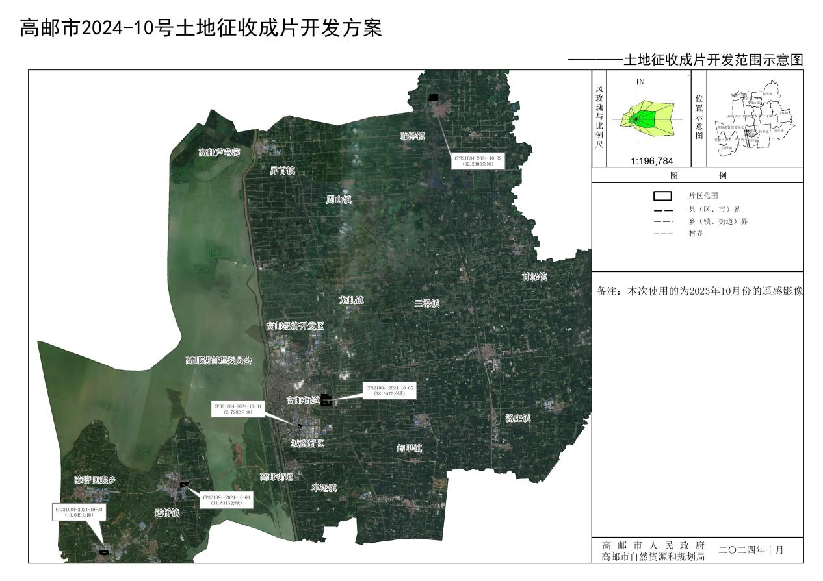

图2-1 土地征收成片开发范围示意图

**（成片开发范围以最终批复为准）**

根据最新变更调查数据可知，本次开发片区土地总面积140.8563公顷，农用地78.0323公顷（其中，耕地55.5662公顷），占土地总面积的55.40%，建设用地59.48公顷，占土地总面积的42.23%，未利用地3.3427公顷，占土地总面积的2.37%。

**表**1-2**土地利用现状构成表**

|  |  |  |  |
| --- | --- | --- | --- |
| 一级类 | 二级类 | 面积 | 占比 |
| 耕地 | 水田 | 44.7217 | 31.75 |
| 水浇地 | 9.3013 | 6.60 |
| 旱地 | 1.5432 | 1.10 |
| 小计 | 55.5662 | 39.45 |
| 园地 | 其他园地 | 0.0099 | 0.01 |
| 小计 | 0.0099 | 0.01 |
| 林地 | 乔木林地 | 3.0852 | 2.19 |
| 竹林地 | 0.0654 | 0.05 |
| 其他林地 | 7.4451 | 5.29 |
| 小计 | 10.5957 | 7.52 |
| 草地 | 其他草地 | 1.4448 | 1.03 |
| 小计 | 1.4448 | 1.03 |
| 商服用地 | 商业服务业设施用地 | 0.4931 | 0.35 |
| 小计 | 0.4931 | 0.35 |
| 工矿用地 | 工业用地 | 25.0513 | 17.79 |
| 采矿用地 | 0.4458 | 0.32 |
| 小计 | 25.4971 | 18.10 |
| 住宅用地 | 城镇住宅用地 | 5.6119 | 3.98 |
| 农村宅基地 | 13.004 | 9.23 |
| 小计 | 18.6159 | 13.22 |
| 公共管理与公共服务用地 | 公用设施用地 | 0.0355 | 0.03 |
| 公园与绿地 | 1.6783 | 1.19 |
| 机关团体新闻出版用地 | 1.061 | 0.75 |
| 小计 | 2.7748 | 1.97 |
| 特殊用地 | 特殊用地 | 0.0596 | 0.04 |
| 小计 | 0.0596 | 0.04 |
| 交通运输用地 | 公路用地 | 7.7074 | 5.47 |
| 城镇村道路用地 | 1.0809 | 0.77 |
| 交通服务场站用地 | 3.1322 | 2.22 |
| 农村道路 | 1.6865 | 1.20 |
| 小计 | 13.607 | 9.66 |
| 水利及水利设施用地 | 河流水面 | 3.3427 | 2.37 |
| 坑塘水面 | 3.9893 | 2.83 |
| 沟渠 | 4.2525 | 3.02 |
| 水工建筑用地 | 0.1203 | 0.09 |
| 小计 | 11.7048 | 8.31 |
| 其他土地 | 设施农用地 | 0.4874 | 0.35 |
| 小计 | 0.4874 | 0.35 |
| 合计 |  | 140.8563 | 100.00 |

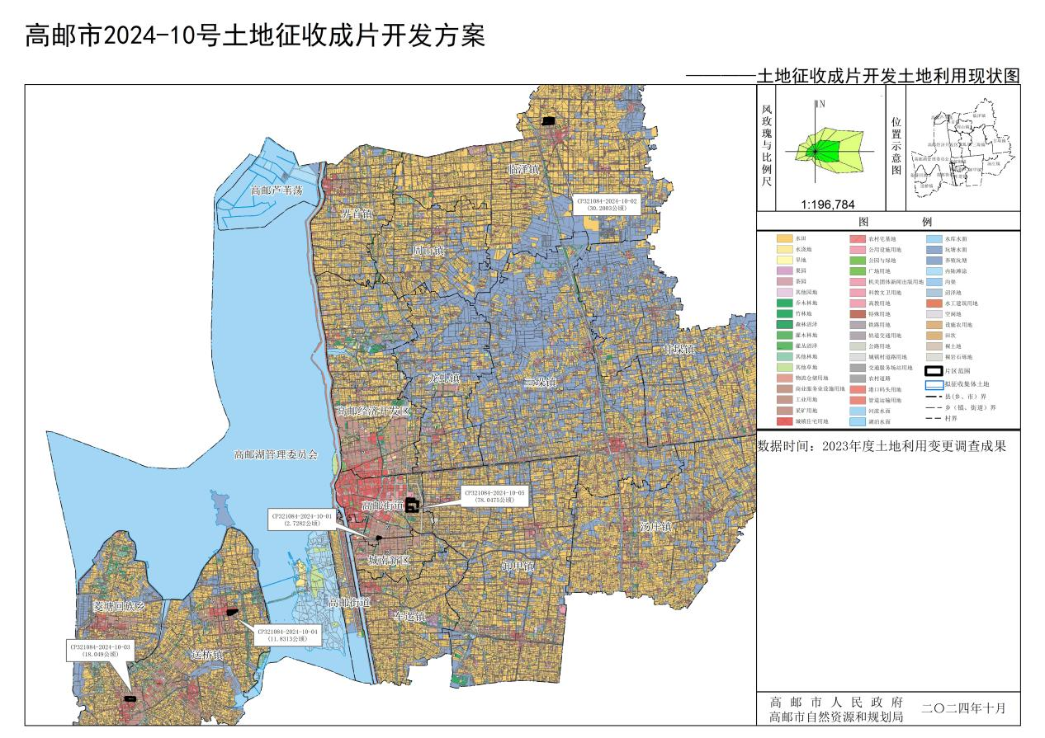

图2-2 土地征收成片开发方案土地利用现状图

## 二、符合国土空间规划情况

### 1、与城镇开发边界（集中建设区）衔接

将此次开发的片区与城镇开发边界、集中建设区套合分析，该片区全部位于城镇开发边界内的集中建设区。

### 2、与永久基本农田保护划定成果衔接

此次开发的片区所在区域不占用基本农田，保障成片征收开发项目不损坏高邮市永久基本农田的农业重点片区以及不对高邮市主要的生态保护区域产生影响。

### 3、与生态保护红线与生态管控区衔接

此次开发的片区划定充分对现行的生态保护红线和生态管控区进行了充分衔接，不涉及生态保护红线与生态管控区。

## 三、与城市规划衔接情况

|  |
| --- |
| 此次开发的片区已经提前编制完成城市详细规划，因此该片区以高邮市现行控制性详细规划为依据编制土地征收成片开发是具有规划引领作用的。 |

**附表**

**表1 土地征收成片开发基本信息表**

单位：公顷（0.0000）、个

|  |  |  |
| --- | --- | --- |
| 项目 | 内容 | 备注 |
| 方案编号 | 高邮市2024-10号 |  |
| 包含单个片区数量 | 5 |  |
| 所涉县（市、区）名称 | 高邮市送桥镇、高邮镇、临泽镇 |  |
| 土地总面积 | 140.8563 |  |
| 其中，农用地面积 | 78.0323 |  |
| 其中，耕地面积 | 55.5662 |  |
| 建设用地面积 | 59.4813 |  |
| 未利用地面积 | 3.3427 |  |

(注：高邮市2024-10号土地征收成片开发方案以最终批复为准)